UBND TP CẦN THƠ **CỘNG HOÀ XÃ HỘI CHỦ NGHĨA VIỆT NAM**

**TRƯỜNG CĐN CẦN THƠ Độc lập-Tự do-Hạnh phúc**

**ĐỀ THI TỐT NGHIỆP CAO ĐẲNG KHOÁ 2020-2023**

**NGHỀ:** **CƠ** **ĐIỆN TỬ**

**MÔN THI: THỰC HÀNH NGHỀ NGHIỆP**

**Mã đề thi: CĐT – TH 05**

**Mô đun 1:** **RÔBỐT** **TH 05**

**1. Thời gian**: Thí sinh thực hiện nội dung này trong thời gian 120 phút

**2. Nhiệm vụ.**

Viết chương trình lập trình cho **“trạm cấp nắp” .**

Nhiệm vụ được hoàn thành khi:

* Chương trình đúng cho hoạt động trạm (Dựa trên đánh giá hoạt động của trạm này )
* Hệ thống thỏa mãn các yêu cầu kỹ thuật khác nhau.

**3. Mô tả yêu cầu kỹ thuật.**

Sinh viên thực hiện viết chương trình cho trạm hoạt động như sau:

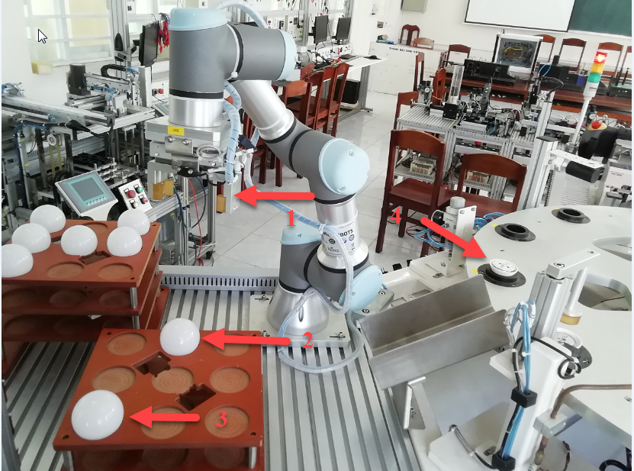

* B1: Ban đầu cánh tay rôbốt xuất hiện ở vị trí 1.
* B2: Cánh tay rôbốt gắp nắp từ vị trí 2 bỏ sang vị trí 4.
* B3: Cánh tay rôbốt gắp nắp từ vị trí 3 bỏ sang vị trí 4.
* B4: Cánh tay rôbốt quay về vị trí 1 thực hiện kẹp nhã liên tục. Cho đến khi Stop thì thôi.

UBND TP CẦN THƠ **CỘNG HOÀ XÃ HỘI CHỦ NGHĨA VIỆT NAM**

**TRƯỜNG CĐN CẦN THƠ Độc lập-Tự do-Hạnh phúc**

**ĐỀ THI TỐT NGHIỆP CAO ĐẲNG KHOÁ 2020-2023**

**NGHỀ:** **CƠ** **ĐIỆN TỬ**

**MÔN THI: THỰC HÀNH NGHỀ NGHIỆP**

**Mã đề thi: CĐT – TH 05**

**Mô đun 2: MPS TH 05**

**1. Thời gian:** Thí sinh thực hiện nội dung này trong thời gian 120 phút

**2. Nhiệm vụ:** Viết chương trình điều khiển và vận hành hệ thống trạm cấp phôi gồm:

* Hệ thống cấp phôi hoạt động bằng khí nén;
* Hệ thống PLC Mitsubishi;
* Bình nén khí;
* Phần mềm lập trình, giao tiếp máy tính GX-Developer Ver8.0;
* Phần mềm mô phỏng GX-Simulator Ver7.0.

**Ngõ vào-ra của hệ thống cấp phôi như sau:**

* **NGÕ VÀO**: **KÝ HIỆU**
  + X0: START
  + X1: RESET (STOP)
  + X2: Cảm biến hành trình Pittông ở vị trí thu về A-1S1
  + X3: Cảm biến hành trình Pittông ở vị trí đẩy ra A-1S2
  + X4: Cảm biến quang phát hiện phôi A-2S1
* **NGÕ RA**:
* Y0: Van điều khiển Pittông khí nén ra-vào A-1V1

**3. Mô tả yêu cầu điều khiển:**

1. Nhấn nút ***START*** *lần 1* hệ thống sẽ được khởi động. Hệ thống sẵn sàng hoạt động khi cảm biến phát hiện có phôi trong ngăn chứa;
2. Khi cung cấp đủ số lượng ***05 phôi*** hệ thống sẽ tự động dừng và tự động ***RESET*** về trạng thái ban đầu;
3. Khi hệ thống đang hoạt động. Nhấn nút ***START*** *lần 2* hệ thống sẽ ***DỪNG HOÀN TOÀN***;
4. Nhấn nút ***RESET*** (STOP) lần 1 để ***TẠM DỪNG*** khi hệ thống đang hoạt động;
5. Nhấn nút ***RESET*** (STOP) lần 2 để hệ thống ***TIẾP TỤC*** hoạt động.

**4. Phần thực hành của thí sinh:**

a. Viết chương trình (theo ngôn ngữ LAD của Mitsubishi); *(Thực hành trực tiếp trên máy tính)*

b. Mô phỏng chương trình, chạy thử, sửa đổi; *(Thực hành trực tiếp trên máy tính)*

c. Nạp vào PLC và vận hành trạm MPS; *(Thực hành trực tiếp trên MPS)*

d. Lưu chương trình, kết thúc.

UBND TP CẦN THƠ **CỘNG HOÀ XÃ HỘI CHỦ NGHĨA VIỆT NAM**

**TRƯỜNG CĐN CẦN THƠ Độc lập-Tự do-Hạnh phúc**

**ĐỀ THI TỐT NGHIỆP CAO ĐẲNG KHOÁ 2020-2023**

**NGHỀ:** **CƠ** **ĐIỆN TỬ**

**MÔN THI: THỰC HÀNH NGHỀ NGHIỆP**

**Mã đề thi: CĐT – TH 05**

**Mô đun 3:**  **PLC TH 05**

**1. Thời gian:** Thí sinh thực hiện nội dung này trong thời gian 120 phút

**2. Nhiệm vụ.**

Viết chương trình để vận hành mạch “Điều khiển băng tải” mô tả theo yêu cầu kỹ thuật.

Nhiệm vụ được hoàn thành khi:

1. Chương trình đúng cho hoạt động của bộ PLC (Dựa trên đánh giá bộ PLC)
2. Hệ thống thỏa mãn các yêu cầu kỹ thuật khác nhau.

**3. Mô tả yêu cầu kỹ thuật.**

Công ty trách nhiệm hữu hạn PHƯỚC LỘC có dây truyền công nghệ sản xuất sản phẩm gồm 8 động cơ hoạt động như sau:

Mỗi lần hoạt động chỉ có một động cơ trong số 8 động cơ vận hành, bắt đầu khởi động thì động cơ o chạy trước.

+ Nếu nhấn nút **PBR** thì động cơ đang vận hành ngừng hoạt động và động cơ ở phía bên phải của nó sẽ vận hành.

+ Nếu nhấn nút **PBL** thì động cơ đang vận hành ngừng hoạt động và động cơ ở phía bên trái của nó sẽ vận hành.

***Chú ý: Sử dụng lệnh ROR và ROL để viết chương trình điều khiển, hoặc counter***

***up -down***

**4. Phần trả lời của thí sinh.**

a/ Lưu đồ thuật toán điều khiển (thí sinh viết ra giấy).

b/ Phần cổng vào ra ứng với các đầu vào ra của PLC (bảng Symbol Table)

|  |  |  |
| --- | --- | --- |
| Ký hiệu | Địa chỉ | Chú thích |
| **PBR** | I0.0 |  |
| **PBL** | I0.1 |  |
|  |  |  |
|  |  |  |
|  |  |  |

c/ Viết chương

trình (theo ngôn ngữ LAD)

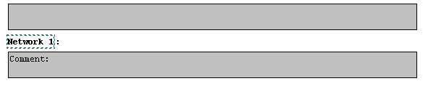

d/ Mô phỏng chương trình, chạy thử, sửa đổi

*(kiểm tra trực tiếp trên máy tính)*

e/ Nạp vào PLC.

*(kiểm tra trực tiếp trên máy tính)*

f/ Thuyết minh hoạt động của chương trình điều khiển đảm bảo đúng yêu cầu công nghệ

*(thí sinh thuyết minh trên giấy)*

g/ Lưu chương trình, kết thúc

*(kiểm tra trực tiếp trên máy tính)*

UBND TP CẦN THƠ **CỘNG HOÀ XÃ HỘI CHỦ NGHĨA VIỆT NAM**

**TRƯỜNG CĐN CẦN THƠ Độc lập-Tự do-Hạnh phúc**

**ĐỀ THI TỐT NGHIỆP CAO ĐẲNG KHOÁ 2020-2023**

**NGHỀ:** **CƠ** **ĐIỆN TỬ**

**MÔN THI: THỰC HÀNH NGHỀ NGHIỆP**

**Mã đề thi: CĐT – TH 05**

**Mô đun 4:**  **AT89C51 TH 05**

**1. Thời gian:** Thí sinh thực hiện nội dung này trong thời gian 120 phút

**2. Nhiệm vụ.**

Cho một IC AT89C51 dùng Port0 kết nối với 8 led đơn với mức 1 tắt và mức 0 sáng, hãy vẽ sơ đồ nguyên lý mạch điện và viết chương trình điều khiển theo thứ tự sau:

- Điểm tối chạy từ P0.0 đến P0.7 2 lần

- Điểm tối chạy từ P0.7 đến P0.0 3 lần

- Led sáng dần từ P0.7 đến P0.0 3 lần

- Lập lại từ trạng thái đầu tiên

**3. Phần trả lời của thí sinh.**

a/ Vẽ sơ đồ nguyên lý trên giấy

b/ Viết chương trình dạng hợp ngữ trên giấy

c/ Vẽ sơ đồ nguyên lý trên máy tính *(kiểm tra trực tiếp trên máy tính)*

d/ Viết chương trình dạng hợp ngữ trên máy tính *(kiểm tra trực tiếp trên máy tính)*

e/ Chạy mô phỏng sau đó nạp vào IC *(kiểm tra trực tiếp trên máy tính )*

*Cần Thơ, ngày tháng năm 2023*

UBND TP CẦN THƠ **CỘNG HOÀ XÃ HỘI CHỦ NGHĨA VIỆT NAM**

**TRƯỜNG CĐN CẦN THƠ Độc lập-Tự do-Hạnh phúc**

**ĐỀ THI TỐT NGHIỆP CAO ĐẲNG KHOÁ 2020-2023**

**NGHỀ:** **CƠ** **ĐIỆN TỬ**

**MÔN THI: THỰC HÀNH NGHỀ NGHIỆP**

**Mã đề thi: CĐT – TH 06**

**Mô đun 1:** **RÔBỐT TH 06**

**1. Thời gian**: Thí sinh thực hiện nội dung này trong thời gian 120 phút

**2. Nhiệm vụ.**

Viết chương trình lập trình cho **“trạm cấp mạch” .**

Nhiệm vụ được hoàn thành khi:

* Chương trình đúng cho hoạt động trạm (Dựa trên đánh giá hoạt động của trạm này )
* Hệ thống thỏa mãn các yêu cầu kỹ thuật khác nhau.

**3. Mô tả yêu cầu kỹ thuật.**

Sinh viên thực hiện viết chương trình cho trạm hoạt động như sau:

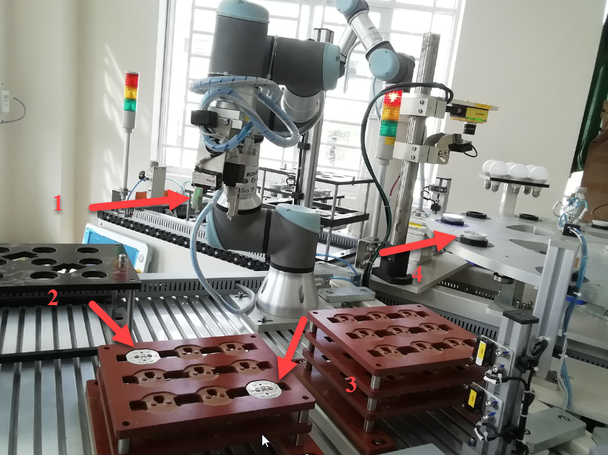

* B1: Ban đầu cánh tay rôbốt xuất hiện ở vị trí 1.
* B2: Cánh tay rôbốt gắp nắp từ vị trí 2 bỏ sang vị trí 4.
* B3: Cánh tay rôbốt gắp nắp từ vị trí 3 bỏ sang vị trí 4.
* B4: Cánh tay rôbốt quay về vị trí 5 thực hiện kẹp nhã liên tục. Cho đến khi Stop thì thôi.

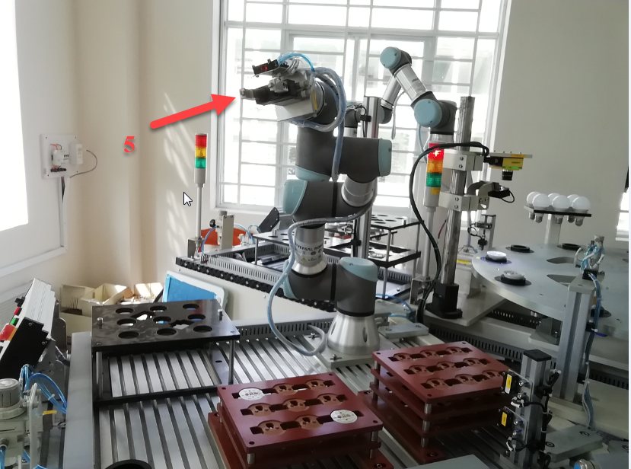

UBND TP CẦN THƠ **CỘNG HOÀ XÃ HỘI CHỦ NGHĨA VIỆT NAM**

**TRƯỜNG CĐN CẦN THƠ Độc lập-Tự do-Hạnh phúc**

**ĐỀ THI TỐT NGHIỆP CAO ĐẲNG KHOÁ 2020-2023**

**NGHỀ:** **CƠ** **ĐIỆN TỬ**

**MÔN THI: THỰC HÀNH NGHỀ NGHIỆP**

**Mã đề thi: CĐT – TH 06**

**Mô đun 2:**  **MPS TH 06**

**1. Thời gian:** Thí sinh thực hiện nội dung này trong thời gian 120 phút

**2. Nhiệm vụ:** Viết chương trình điều khiển và vận hành hệ thống trạm cấp phôi gồm:

* Hệ thống cấp phôi hoạt động bằng khí nén;
* Hệ thống PLC Mitsubishi;
* Bình nén khí;
* Phần mềm lập trình, giao tiếp máy tính GX-Developer Ver8.0;
* Phần mềm mô phỏng GX-Simulator Ver7.0.

**Ngõ vào-ra của hệ thống cấp phôi như sau:**

* **NGÕ VÀO**: **KÝ HIỆU**
  + X0: START
  + X1: RESET (STOP)
  + X2: Cảm biến hành trình Pittông ở vị trí thu về A-1S1
  + X3: Cảm biến hành trình Pittông ở vị trí đẩy ra A-1S2
  + X4: Cảm biến quang phát hiện phôi A-2S1
* **NGÕ RA**:
* Y0: Van điều khiển Pittông khí nén ra-vào A-1V1

**3. Mô tả yêu cầu điều khiển:**

1. Nhấn nút ***START*** *lần 1* hệ thống sẽ được khởi động. Hệ thống sẵn sàng hoạt động khi cảm biến phát hiện có phôi trong ngăn chứa;
2. Khi cung cấp đủ số lượng ***05 phôi*** hệ thống sẽ tự động dừng và tự động ***RESET*** về trạng thái ban đầu;
3. Khi hệ thống đang hoạt động. Nhấn nút ***START*** *lần 2* hệ thống sẽ ***TẠM DỪNG***;
4. Khi hệ thống đang *tạm dừng*. Nhấn nút ***START*** *lần 3* hệ thống sẽ ***TIẾP TỤC*** hoạt động;
5. Nhấn nút ***RESET*** (STOP) để ***DỪNG HOÀN TOÀN*** hệ thống;

**4. Phần thực hành của thí sinh:**

a. Viết chương trình (theo ngôn ngữ LAD của Mitsubishi); *(Thực hành trực tiếp trên máy tính)*

b. Mô phỏng chương trình, chạy thử, sửa đổi; *(Thực hành trực tiếp trên máy tính)*

c. Nạp vào PLC và vận hành trạm MPS; *(Thực hành trực tiếp trên MPS)*

d. Lưu chương trình, kết thúc.

UBND TP CẦN THƠ **CỘNG HOÀ XÃ HỘI CHỦ NGHĨA VIỆT NAM**

**TRƯỜNG CĐN CẦN THƠ Độc lập-Tự do-Hạnh phúc**

**ĐỀ THI TỐT NGHIỆP CAO ĐẲNG KHOÁ 2020-2023**

**NGHỀ:** **CƠ** **ĐIỆN TỬ**

**MÔN THI: THỰC HÀNH NGHỀ NGHIỆP**

**Mã đề thi: CĐT – TH 06**

**Mô đun 3:** **PLC TH 06**

**1. Thời gian:** Thí sinh thực hiện nội dung này trong thời gian 120 phút

**2. Nhiệm vụ.**

Viết chương trình để vận hành mạch “điều khiển cầu trục theo yêu cầu kỹ thuật dưới đây” mô tả theo yêu cầu kỹ thuật trên hình 1.

Nhiệm vụ được hoàn thành khi:

1. Hệ thống được kết nối chính xác thông qua mô hình đảm bảo yêu cầu (Dựa theo đánh giá sử dụng mô hình)
2. Chương trình đúng cho hoạt động của bộ PLC (Dựa trên đánh giá bộ PLC)
3. Hệ thống thỏa mãn các yêu cầu kỹ thuật khác nhau.

**3. Mô tả yêu cầu kỹ thuật.**

Công nghệ điều khiển hệ thống cầu trục như hình 1:

Vị trí ban đầu cầu trục đang ở A. Nhấn nút Start: Cầu trục đi xuống, chạm B: dừng xuống, chờ 5s sau đi lên. Chạm A: dừng lên, chờ 5s đi sang phải. Chạm C: dừng sang phải, chờ 5s đi xuống. Chạm D: dừng xuống, chờ 5s sau đi lên. Chạm C: dừng lên, chờ 5s đi sang trái. Chạm A: dừng sang trái, chờ 5s sau bắt đầu một chu trình mới.

Quá trình lặp lại 10 lần thì hệ thống dừng hoạt động mà không cần tác động lên nút Stop.

Nhấn nút Stop: Hệ thống dừng hoạt động.

C

A

B; trễ 5s

D; trễ 5s

Start

Hình 1

(***Có thể sử dụng ngõ vào bằng công tắc, ngõ ra bằng LED***).

**4. Phần trả lời của thí sinh.**

a/ Lập bảng phân công công việc vào ra ứng với các đầu vào ra của PLC (bảng Symbol Table)

|  |  |  |  |
| --- | --- | --- | --- |
| Bảng phân công công việc | | | |
| Ngõ vào (Input) | | Ngõ ra (Output) | |
| Địa chỉ | Mô tả | Địa chỉ | Mô tả |
| I0.0 | Start | Q0.0 | TrucA |
| I0.1 | Stop | Q0.1 | TrucB |
|  |  | Q0.2 | TrucC |
|  |  | Q0.3 | TrucD |
|  |  |  |  |

b/ Vẽ sơ đồ kết nối mạch

c/ Viết chương trình (theo ngôn ngữ LAD)

*(kiểm tra trực tiếp trên máy tính)*

d/ Mô phỏng chương trình, chạy thử, sửa đổi

*(kiểm tra trực tiếp trên máy tính)*

e/ Nạp vào PLC.

*(kiểm tra trực tiếp trên máy tính)*

f/ Kiểm tra chạy thử, sửa đổi

*(kiểm tra trực tiếp trên mô hình)*

g/ Lưu chương trình, kết thúc

*(kiểm tra trực tiếp trên máy tính)*

UBND TP CẦN THƠ **CỘNG HOÀ XÃ HỘI CHỦ NGHĨA VIỆT NAM**

**TRƯỜNG CĐN CẦN THƠ Độc lập-Tự do-Hạnh phúc**

**ĐỀ THI TỐT NGHIỆP CAO ĐẲNG KHOÁ 2020-2023**

**NGHỀ:** **CƠ** **ĐIỆN TỬ**

**MÔN THI: THỰC HÀNH NGHỀ NGHIỆP**

**Mã đề thi: CĐT – TH 06**

**Mô đun 4:**  **AT89C51 TH 06**

**1. Thời gian:** Thí sinh thực hiện nội dung này trong thời gian 120 phút

**2. Nhiệm vụ.**

Cho một IC AT89C51 dùng Port0 kết nối với 8 led đơn với mức 1 tắt và mức 0 sáng, hãy vẽ sơ đồ nguyên lý mạch điện và viết chương trình điều khiển theo thứ tự sau:

- Led tắt dần từ P0.0 đến P0.7 2 lần

- Led tắt dần từ P0.7 đến P0.0 3 lần

- Led sáng dần từ P0.7 đến P0.0

- Chương trình dừng lại ở trạng thái thứ ba

**3. Phần trả lời của thí sinh.**

a/ Vẽ sơ đồ nguyên lý trên giấy

b/ Viết chương trình dạng hợp ngữ trên giấy

c/ Vẽ sơ đồ nguyên lý trên máy tính *(kiểm tra trực tiếp trên máy tính)*

d/ Viết chương trình dạng hợp ngữ trên máy tính *(kiểm tra trực tiếp trên máy tính)*

e/ Chạy mô phỏng sau đó nạp vào IC *(kiểm tra trực tiếp trên máy tính)*

*Cần Thơ, ngày tháng năm 2023*

UBND TP CẦN THƠ **CỘNG HOÀ XÃ HỘI CHỦ NGHĨA VIỆT NAM**

**TRƯỜNG CĐN CẦN THƠ Độc lập-Tự do-Hạnh phúc**

**ĐỀ THI TỐT NGHIỆP CAO ĐẲNG KHOÁ 2020-2023**

**NGHỀ:** **CƠ** **ĐIỆN TỬ**

**MÔN THI: THỰC HÀNH NGHỀ NGHIỆP**

**Mã đề thi: CĐT – TH 15**

**Mô đun 1:** **RÔBỐT**  **TH 15**

**1. Thời gian**: Thí sinh thực hiện nội dung này trong thời gian 120 phút

**2. Nhiệm vụ.**

Viết chương trình lập trình cho **“trạm cấp nắp” .**

Nhiệm vụ được hoàn thành khi:

* Chương trình đúng cho hoạt động trạm (Dựa trên đánh giá hoạt động của trạm này )
* Hệ thống thỏa mãn các yêu cầu kỹ thuật khác nhau.

**3. Mô tả yêu cầu kỹ thuật.**

Sinh viên thực hiện viết chương trình cho trạm hoạt động như sau:

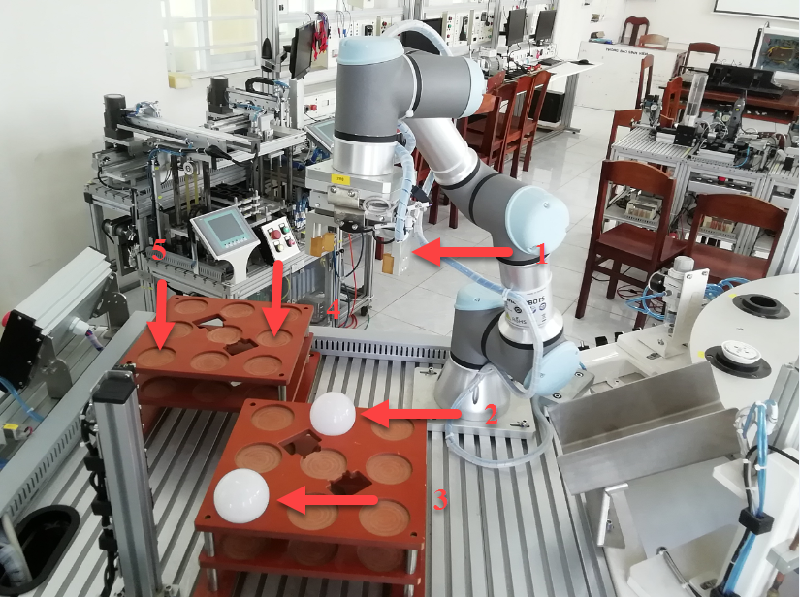

* B1: Ban đầu cánh tay rôbốt xuất hiện ở vị trí 1.
* B2: Cánh tay rôbốt gắp nắp từ vị trí 2 bỏ sang vị trí 5.
* B3: Cánh tay rôbốt gắp nắp từ vị trí 3 bỏ sang vị trí 4.
* B4: Cánh tay rôbốt quay về vị trí 1 thực hiện kẹp nhã liên tục. Cho đến khi Stop thì thôi.

UBND TP CẦN THƠ **CỘNG HOÀ XÃ HỘI CHỦ NGHĨA VIỆT NAM**

**TRƯỜNG CĐN CẦN THƠ Độc lập-Tự do-Hạnh phúc**

**ĐỀ THI TỐT NGHIỆP CAO ĐẲNG KHOÁ 2020-2023**

**NGHỀ:** **CƠ** **ĐIỆN TỬ**

**MÔN THI: THỰC HÀNH NGHỀ NGHIỆP**

**Mã đề thi: CĐT - TH 15**

**Mô đun 2:**  **MPS TH 15**

**1. Thời gian:** Thí sinh thực hiện nội dung này trong thời gian 120 phút

**2. Nhiệm vụ:** Viết chương trình điều khiển và vận hành hệ thống trạm cấp phôi gồm:

* Hệ thống cấp phôi hoạt động bằng khí nén;
* Hệ thống PLC Mitsubishi;
* Bình nén khí;
* Phần mềm lập trình, giao tiếp máy tính GX-Developer Ver8.0;
* Phần mềm mô phỏng GX-Simulator Ver7.0.

**Ngõ vào-ra của hệ thống cấp phôi như sau:**

* **NGÕ VÀO**: **KÝ HIỆU**
  + X0: START
  + X1: RESET (STOP)
  + X2: Cảm biến hành trình Pittông ở vị trí thu về A-1S1
  + X3: Cảm biến hành trình Pittông ở vị trí đẩy ra A-1S2
  + X4: Cảm biến quang phát hiện phôi A-2S1
* **NGÕ RA**:
* Y0: Van điều khiển Pittông khí nén ra-vào A-1V1

**3. Mô tả yêu cầu điều khiển:**

1. Nhấn nút ***START*** *3 lần* hệ thống sẽ được khởi động sau ***04 giây***. Hệ thống sẵn sàng hoạt động khi có phôi trong ngăn chứa. (2đ)
2. Khi cung cấp đủ số lượng ***05 phôi*** hệ thống sẽ tự động dừng và tự động ***START*** hoạt động lại sau ***06 giây*** (2đ)
3. Nhấn nút ***RESET*** (STOP) *lần 1* để ***TẠM DỪNG*** khi hệ thống đang hoạt động;
4. Nhấn nút ***RESET*** (STOP) *2 lần* để hệ thống ***TIẾP TỤC*** hoạt động;
5. Nhấn nút ***RESET*** (STOP) *lần 4* để ***DỪNG HOÀN TOÀN*** hệ thống.

**4. Phần thực hành của thí sinh:**

a. Viết chương trình (theo ngôn ngữ LAD của Mitsubishi); *(Thực hành trực tiếp trên máy tính)*

b. Mô phỏng chương trình, chạy thử, sửa đổi; *(Thực hành trực tiếp trên máy tính)*

c. Nạp vào PLC và vận hành trạm MPS; *(Thực hành trực tiếp trên MPS)*

d. Lưu chương trình, kết thúc.

UBND TP CẦN THƠ **CỘNG HOÀ XÃ HỘI CHỦ NGHĨA VIỆT NAM**

**TRƯỜNG CĐN CẦN THƠ Độc lập-Tự do-Hạnh phúc**

**ĐỀ THI TỐT NGHIỆP CAO ĐẲNG KHOÁ 2020-2023**

**NGHỀ:** **CƠ** **ĐIỆN TỬ**

**MÔN THI: THỰC HÀNH NGHỀ NGHIỆP**

**Mã đề thi: CĐT - TH 15**

**Mô đun 3:**  **PLC TH 15**

**1. Thời gian:** Thí sinh thực hiện nội dung này trong thời gian 120 phút

**2. Nhiệm vụ.**

Viết chương trình để vận hành mạch “Điều khiển băng tải” mô tả theo yêu cầu kỹ thuật.

Nhiệm vụ được hoàn thành khi:

1. Chương trình đúng cho hoạt động của bộ PLC (Dựa trên đánh giá bộ PLC)
2. Hệ thống thỏa mãn các yêu cầu kỹ thuật khác nhau.

**3. Mô tả yêu cầu kỹ thuật.**

Hệ thống băng tải gồm 3 động cơ.

Khi khởi động nhấn **START** thì động cơ 3 chạy, sau ***6 giây*** thì tự động động cơ 2 chạy, tiếp theo ***4 giây*** kế tự động động cơ 1 chạy. Tương ứng mỗi động cơ chạy thì có đèn sáng.

Khi nhấn nút **STOP** thì động cơ thứ 2 dừng trước, sau ***4 giây*** thì tự động động cơ thứ 1 dừng và sau ***6 giây*** thì tự động động cơ 3 dừng hẳn.

(***Có thể sử dụng các ngõ vào bằng công tắc, các ngõ ra bằng LED***)

**4. Phần trả lời của thí sinh.**

a/ Lưu đồ thuật toán điều khiển (thí sinh viết ra giấy).

b/ Phần cổng vào ra ứng với các đầu vào ra của PLC (bảng Symbol Table)

|  |  |  |
| --- | --- | --- |
| Ký hiệu | Địa chỉ | Chú thích |
| **START** | I0.0 |  |
| **STOP** | I0.1 |  |
|  |  |  |
|  |  |  |

c/ Viết chương trình (theo ngôn ngữ LAD)

*(kiểm tra trực tiếp trên máy tính)*

d/ Mô phỏng chương trình, chạy thử, sửa đổi

*(kiểm tra trực tiếp trên máy tính)*

e/ Nạp vào PLC.

*(kiểm tra trực tiếp trên máy tính)*

f/ Thuyết minh hoạt động của chương trình điều khiển đảm bảo đúng yêu cầu công nghệ

*(thí sinh thuyết minh trên giấy)*

g/ Lưu chương trình, kết thúc

*(kiểm tra trực tiếp trên máy tính)*

UBND TP CẦN THƠ **CỘNG HOÀ XÃ HỘI CHỦ NGHĨA VIỆT NAM**

**TRƯỜNG CĐN CẦN THƠ Độc lập-Tự do-Hạnh phúc**

**ĐỀ THI TỐT NGHIỆP CAO ĐẲNG KHOÁ 2020-2023**

**NGHỀ:** **CƠ** **ĐIỆN TỬ**

**MÔN THI: THỰC HÀNH NGHỀ NGHIỆP**

**Mã đề thi: CĐT - TH 15**

**Mô đun 4:**  **AT89C51 TH 15**

**1. Thời gian:** Thí sinh thực hiện nội dung này trong thời gian 120 phút

**2. Nhiệm vụ.**

Cho một IC AT89C51 dùng Port0 kết nối với 8 led đơn với mức 1 tắt và mức 0 sáng, hãy vẽ sơ đồ nguyên lý mạch điện và viết chương trình điều khiển theo thứ tự sau:

- Điểm sáng chạy từ P0.0 đến P0.7 2 lần

- Điểm tối chạy từ P0.7 đến P0.0 3 lần

- Led sáng dần từ ngoài vào trong 3 lần

- Lập lại từ trạng thái đầu tiên

**3. Phần trả lời của thí sinh.**

a/ Vẽ sơ đồ nguyên lý trên giấy

b/ Viết chương trình dạng hợp ngữ trên giấy

c/ Vẽ sơ đồ nguyên lý trên máy tính *(kiểm tra trực tiếp trên máy tính)*

d/ Viết chương trình dạng hợp ngữ trên máy tính *(kiểm tra trực tiếp trên máy tính)*

e/ Chạy mô phỏng sau đó nạp vào IC *(kiểm tra trực tiếp trên máy tính )*

*Cần Thơ, ngày tháng năm 2023*